ПРОТОКОЛ № 1.1
результатов личного зачета участников команд общеобразовательных
на II (финальном) этапе
ХХV краевого смотра допризывной молодежи по легкоатлетическому кроссу

Дата проведения: «20» октября 2022 г.

Место проведения: Крымский район, мемориальный комплекс «Сопка героев»

№  п/ж | Фамилия, имя участника  (образовательная организация, муниципальное образование) | Результат участника  (мин., сек.) | Место
1 | Князев Ярослав  (сборная ОО МО г. Краснодар) | 08:50 | 1
2 | Ефремов Егор  (сборная ОО МО Тимашевский район) | 08:53 | 2
3 | Панкратов Глеб  (сборная ОО МО г. Краснодар) | 08:55 | 3

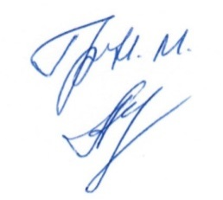
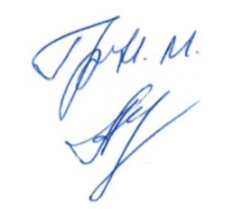
Главный судья /Гришин Н.М./

Главный секретарь /Лешукова И.Л./

